1 | 공모 개요

ONSO MEDIA CONTEST 2023

- 공모명: ONSO MEDIA CONTEST 2023
- 공모 주제: A SUSTAINABLE FUTURE FOR ALL - 모두를 위한 지속가능한 미래
- 공모 자격: 지속가능한 미래에 관심이 있는 청년 누구나
(공고일 기준 만 19세 이상 만 34세 이하, 개인/팀/학생 제한 없음)
- 공모 일정
- 접수: 2023. 1. 4. ~ 31.
- 수상작 발표: 2023. 2. 14.
- 시상식: 2023. 2. 28. *시상식은 필참입니다.
- 제출 서류: 참가 신청서, 참가 동의서
- 제출 방법: 공모전 구글 폼(https://forms.gle/9M5a9BPoCVTo4GLZ9)
- 장르 및 규격
- 미디어 아트, 모션그래픽, 애니메이션, 실사 등 영상으로 최종 출력이 가능한 모든 작품(장르 제한 없음)
- 3840*1080(px) 32:9 와이드 비율의 mp4 파일
* 재생시간: 60초 이상, 60분 이하
- 심사기준: 독창성, 예술성, 공공성, 전시적합성 등
- 선정 혜택
- 현대차 정몽구 재단 온드림 소사이어티 대형 LED 영상 전시 기회(1년)
- 상금 및 상장: 대상(1인) 700만 원 / 최우수상(1인) 300만 원 / 우수상(2인) 200만 원 / 입선(2인) 100만 원
*제세공과금 공제 후 상금이 지급됨
- 온드림 소사이어티 공식 SNS 게재 및 홍보 지원
- 유의사항
- 응모 전, 공고를 충분히 숙지하여 취지에 어긋나지 않도록 꼼꼼한 확인 바랍니다.
- 제출 서류 중 허위 사실이 있는 경우 당선이 취소될 수 있습니다.
- 선정된 작품은 2023년 3월부터 2024년 2월까지 1년간 온드림 소사이어티 ONSO 스퀘어에서 상영됩니다.
- 응모 작품은 지원자(팀)의 순수 창작품이어야 하며, 최종 선정 이후라도 대리, 아이디어 도용, 표절 등의 논란 발생 시 당선이 취소될 수 있습니다.
- 제출된 작품은 초상권, 저작권, 소유권 등 작품 관련 법적인 문제가 없어야 하며, 문제 발생 시 모든 문제의 책임은 응모자에게 있으며, 최종 선정 이후라도 관련 사실 확인 시 당선이 취소될 수 있습니다.
- 수상자는 반드시 시상식에 참가하여야 합니다.
- 모든 상금에 대한 제세공과금은 수상자가 부담합니다.
- 심사는 공정한 절차에 따라 진행되며, 미선정작에 대한 사유는 제공하지 않습니다.
- 응모작품의 저작권은 응모자에게 있으며, 온드림 소사이어티 내 상영기간 관계없이 현대차 정몽구 재단이 응모작품 및 관련 프로그램 홍보와 아카이빙 목적으로의 저작물 사용할 권리를 갖게 됩니다. 이와 관련된 저작권 사용료는 입상 혜택으로 대체됩니다.
- 전시 현장 사진
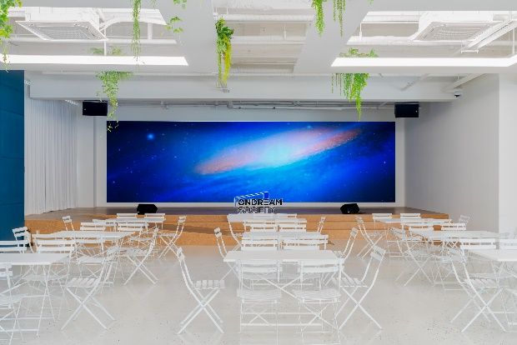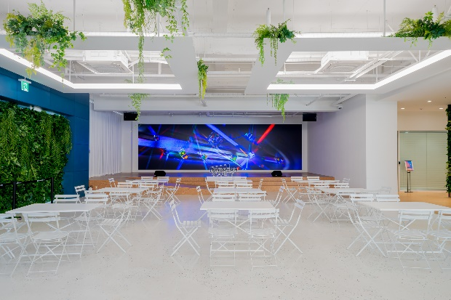
*온드림 소사이어티는 월~금 9:00부터 19:00까지 모두에게 열려 있습니다. 현장 답사가 필요하신 경우, 자유롭게 방문하셔서 둘러보시기 바랍니다.
- 문의
ONSO MEDIA CONTEST 2023 운영사무국: onsoart2023@gmail.com
*문의 시 메일 제목에 [ONSO MEDIA CONTEST] 말머리를 달아 주시기 바랍니다.

2 | 참가 신청서

참 가 신 청 서

기본 정보
성명  (대표자) | 국문
성명  (대표자) | 영문
팀원 명단  (팀 제출시) | 팀원 1 | 성명 / 생년월일(만 00세))
팀원 명단  (팀 제출시) | 팀원 2 | 성명 / 생년월일(만 00세)
생년월일 | 0000. 00. 00.(만 00세)
연락처 | 휴대폰
연락처 | 이메일
주소
포트폴리오 | 있을 시에만 기입

작품 정보
작품명
러닝타임 | 00분 00초
작품링크 | 유튜브 업로드 및 공개 설정 후 링크 기입
기획의도 | 300자 이내
작품소개 | 300자 이내

3 | 참가 동의서

참 가 동 의 서

본인은 현대차 정몽구 재단 온드림 소사이어티에서 시행하는 ONSO MEDIA CONTEST 2023에 참가하고자 관계서류를 제출함에 있어 다음과 같은 제반사항을 준수할 것을 동의합니다.
- 온드림 소사이어티에서 정한 공모 및 전시 사항에 대한 모든 내용을 준수할 것이며, 모든 증빙서류는 성실하게 작성, 제출하겠습니다. 만약 허위, 과장된 내용이 발견되거나 대리, 아이디어 도용, 표절 등의 논란발생 시에는 어떠한 불이익과 처분도 감수하겠습니다.

- 공고에 기재된 내용을 모두 숙지하였으며, 공고 내용을 숙지하지 못하여 생기는 불이익을 감수하겠습니다.

- 응모작품은 작가의 순수 창작물로 타인의 저작물을 활용하지 않았으며, 전시환경을 충분히 고려하여 온드림 소사이어티 전시공간에 적합한 내용으로 기획하였습니다. 제출된 작품과 관련하여 초상권, 저작권, 소유권 등 작품의 권리에 관한 법률상의 문제가 있는 경우 전적인 책임을 부담하겠습니다.

- 응모작품 선정 시 2023년 3월부터 2024년 2월까지 온드림 소사이어티 ONSO 스퀘어에서 상영하는 것에 동의합니다.

- 온드림 소사이어티에서 제시한 평가 기준을 확인하였으며, 평가 방법 및 평가 결과에 이의를 제기하지 않겠습니다.

- 응모작품의 저작권은 응모자에게 있으며, 온드림 소사이어티 내 상영기간 관계없이 현대차 정몽구 재단이 응모작품 및 관련 프로그램 홍보와 아카이빙 목적으로의 저작물 사용권을 갖는 것에 동의하며, 이와 관련된 저작권사용료는 입상 혜택으로 대체함에 동의합니다.
2023년 1월 일
신청자: (인)

